第8回 山梨食虫サミット ～燃え上がれ食虫植物～

食虫植物を愛してやまない人々が、一堂に会して情報を交換し、親交を深め、さらには植物を交換することで、希少な植物の維持を図り次世代につないでいくことを目的に、山梨食虫植物サミットは２０１８年に第１回を開催しました。
八ヶ岳山麓、山梨県北杜市は自然豊かな里山、とうとうと流れる清流やむせかえるような新緑の中、食虫植物とたわむれ、語り合うには良い機会となると思います。食虫植物以外の植物についても多数の業者様の御協力により、展示販売会を行う事となっております。幅広く植物に触れることの出来る会となる事間違いありません。
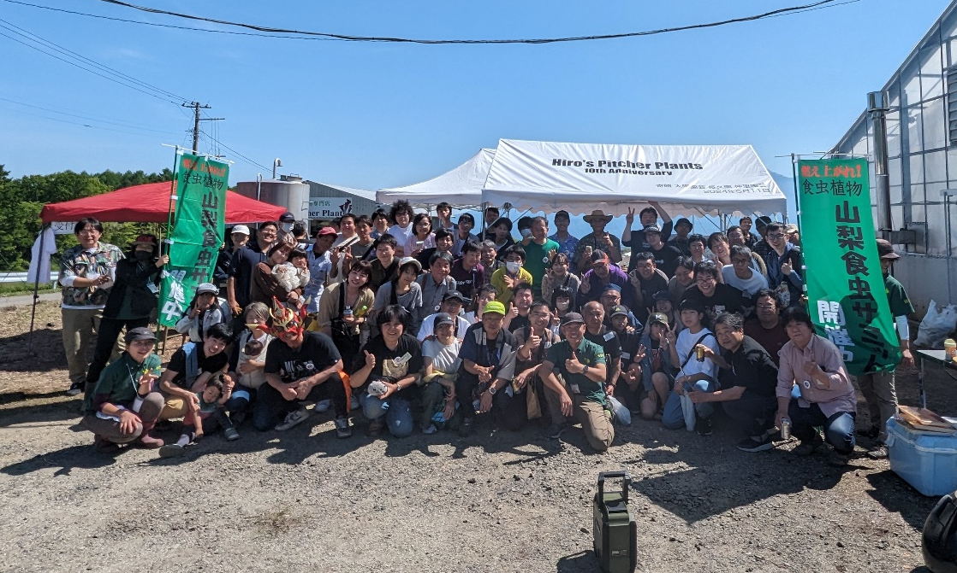

１ 日時 ： 2026年5月 9日（土）午後 12：00 ～ 17:00
10日（日）午前 9：00 ～ 17:00

２ 場所 ： ヒーローズピッチャープランツ（HIPS）温室
〒409-1501 山梨県北杜市大泉町西井出４８５６番地
ＴＥＬ 080-8043-6851 e-mail : hips@hiros-pp.com

３ 主催 ： 山梨食虫サミット実行委員会・合同会社HIPS・東海食虫植物愛好会（TCPS）
日本うつぼかずら協会

４ 協力団体 ： 東海食虫植物愛好会（東海地方）
日本食虫植物愛好会（日本）
関西食虫植物愛好会＆Heli’s Garden （大阪府）
土居氏（兵庫県）
グラスラwith鍵の君（埼玉県
Standard Pizza（北杜市武川町）
爬虫類倶楽部（埼玉県
G-Lab（山梨県）

５ 主な内容
- 展示会
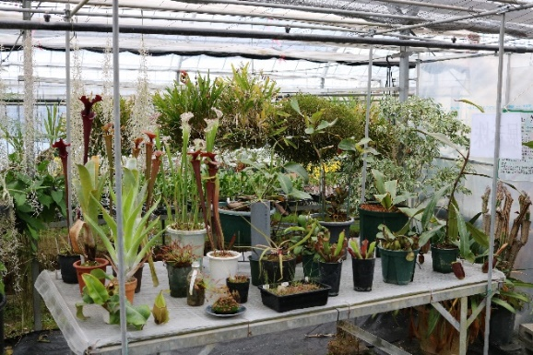
参加者により栽培された自慢の一品を展示・紹介するコーナーを設け、互いの栽培品を愛で更なる栽培技術の向上を図ります。

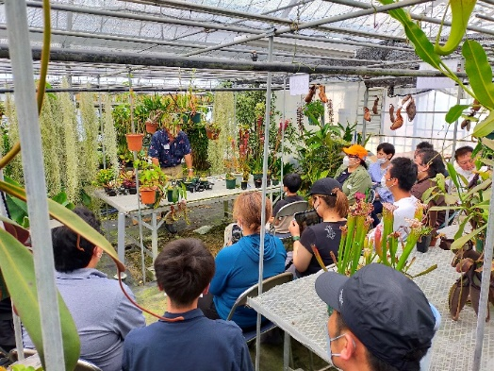
（２）即売会
食虫植物のみならず、日頃よりお世話になっている協力団体様よりご出店頂き多種多様な植物の即売が行われます

（３）懇親会昼の部
Standard Pizzaさん提供の焼きたてPizzaを楽し
みながら植物談義に花を咲かせましょう。Pizzaをワン
プレーとにして用意。
（４）見学会
ヒーローズピッチャープランツの温室を見学します。園主鈴木の案内で、美しい食虫植物を見ることができ、買い物もできます。通常立ち入り禁止温室もサミット中は開放。
（５）懇親会夜の部
9日（土）18：30～焼き鳥居酒屋「心粋」 食べ飲み放題 ２H 6,600円（税込）
オークションやじゃんけん大会等アクティビティーも盛沢山。
参加費 6,600円 飲み放題 （要申し込み）
（６）ハチクラ祭
爬虫類クラブ様の御協力により、スペシャルコラボイベント
「山梨食虫植物サミット with ハチクラサイ」を一日限りの限定開催！！
あのハチクラがHiro‘sにやってくる！！
食虫植物好きはもちろん、爬虫類マニアも唸る生体が大集結！！

9日に御協力頂いた Standard Pizza様にも御協力頂き、キッチンカーによる焼きたてピザの
の提供、サクサク、カーリーフライ、ブルーシールアイス、お買い物の合間にホッと一息。

10日は大変混雑が予想されます。
駐車場も台数に限りが有りますので、可能な限り乗り合わせ出お願い致します。

６ 参加費
- 5月9日（土） 日帰り 食虫サミット懇親会費（酒類提供無し）
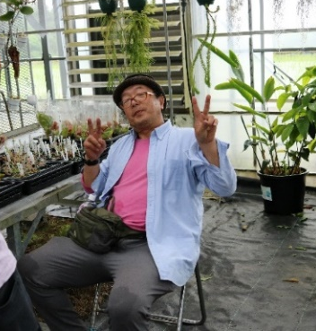
・3,000円
・子供 1,000円（中学生以下）
・未就学児 無料
宿泊…今年は事務局での一括手配はしておりません。各自ご手配下さい
「甲斐大泉温泉パノラマの湯 いづみ荘」
https://www.yadoken.jp/plans?hotel_id=yk105005
こちらは、会場から近く温泉もあるのでお勧めです。

（２）5月10日（日）山梨食虫植物サミット with ハチクラサイ
・入場無料

７ タイムスケジュール
5月9日（土）
11:00 受付開始 ～ 愛好家 展示品、販売品搬入
12:00 山梨勅中植物サミット スタート
Standard Pizzaや昼食を堪能 各自 温室自由散策
13:15 展示＆販売品紹介
13:00-14:00 土居氏、スペシャルトークショー
14:00-17;00 フリータイム

5月10日(日)
9:00 山梨食虫植物サミットwithハチクラ祭 スタート
・爬虫類展示販売、ふれあいコーナー
・爬虫類飼育相談コーナー
・メダカすくい
・食虫植物温室自由見学、お買い物
・食虫植物栽培相談コーナー
11:00 Standard Pizza 販売開始 15:00まで
13:00 ハチクラ祭特別企画！！ 爬虫類飼育解説！
じゃんけん大会やるかも？！
17:00 終了

公式HPイベント情報又はQRコードよりお申し込みください。

https://www.hiros-pp.com/event

